2023 林業署初階班 前後測

2023/12/19

* 同時針對不同身分或調查經驗的學員進行前後測測驗，比對培訓前後的成績差異，瞭解不同身份及調查經驗隊培訓課程的成效差異。
* 128人完整做完前後測。
* 身分：

1. 員工 (包含森林護管員、職員、技術士)－60人
2. 志工－68人

* 調查：

1. 繁殖鳥與獼猴都調查 & 只有繁殖鳥－22人
2. 只有獼猴 & 未曾調查過－106人

* 測驗題(10題方法、10題鳥種外型辨識、10題鳥音辨識、1題綜合鳥種外型辨識、1題低海拔森林鳥音辨識、1題中海拔森林鳥音辨識)

Pair-T： 後測成績顯著高於前測成績(n = 128, t = 23.11, P<0.05)，成績中位數從56至88分。

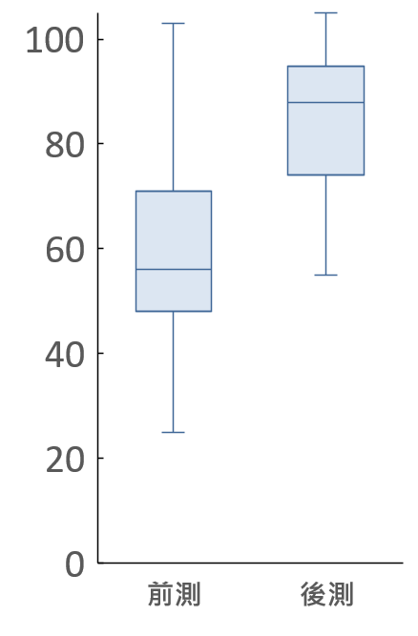

------------------------------------------------------------------

前後測、身分、調查為獨立變數，測驗總成績為應變數，志工姓名代碼為隨機變數。

分析工具採用R語言4.2.1版(R core team 2020)套件 glmmTMB (Brooks et al. 2022)進行分析。

model_total <-

glmmTMB(總分 ~ Test + 身分 + 調查 + (1|姓名), data = DT.1, family = gaussian)

|  |  |  |  |  |
| --- | --- | --- | --- | --- |
|  | Chisq | Df | P-value |  |
| Test | 538.1505 | 1 | < 2.2e-16 | *** |
| 身分 | 1.9565 | 1 | 0.16 |  |
| 調查 | 8.5288 | 1 | 0.00 | ** |

學員前後測對於鳥類調查方法(a)、外型辨識(b)和聲音辨識(c)上的改善，縱軸為答對人數比例。藍色為前測、紅色為後測。

學員前後測對於鳥類外型辨識(a)和低海拔森林鳥音辨識(b)、中海拔森林鳥音便是(c)上的改善，縱軸為答對人數比例。藍色為前測、紅色為後測。

各項目的前後測比較(paired-T)

|  |  |  |
| --- | --- | --- |
| 項目 | T | P.value |
| 調查次數 | 8.88 | 0.00 |
| 月份 | 12.98 | 0.00 |
| 時間 | 6.52 | 0.00 |
| 樣點距離 | 10.60 | 0.00 |
| 停留時間 | 9.03 | 0.00 |
| 猴群 | 13.20 | 0.00 |
| 環境照片 | 1.42 | 0.16 |
| GPS照片 | 4.29 | 0.00 |
| 主調 | 11.28 | 0.00 |
| 小幫手 | 11.13 | 0.00 |
| 紅嘴黑鵯 | -0.45 | 0.66 |
| 斯氏繡眼 | 4.31 | 0.00 |
| 繡眼畫眉 | 4.03 | 0.00 |
| 小卷尾 | 8.54 | 0.00 |
| 黃腹琉璃 | 2.61 | 0.01 |
| 冠羽畫眉 | 4.59 | 0.00 |
| 白耳畫眉 | 2.71 | 0.01 |
| 灰喉山椒鳥 | 4.79 | 0.00 |
| 青背山雀 | 5.47 | 0.00 |
| 松鴉 | 8.96 | 0.00 |
| 巨嘴鴉 | 4.70 | 0.00 |
| 樹鵲 | 4.40 | 0.00 |
| 小彎嘴 | 2.55 | 0.01 |
| 山紅頭 | 4.81 | 0.00 |
| 黑枕藍鶲 | 5.83 | 0.00 |
| 灰喉山椒鳥 | 3.39 | 0.00 |
| 棕面鶯 | 3.41 | 0.00 |
| 白耳畫眉 | 2.73 | 0.01 |
| 五色鳥 | 1.27 | 0.21 |
| 小啄木 | 2.97 | 0.00 |
| score_方法 | 20.33 | 0.00 |
| score_照片 | 12.12 | 0.00 |
| score_聲音 | 9.57 | 0.00 |
| score_綜合 | 9.61 | 0.00 |
| 總分 | 23.11 | 0.00 |

